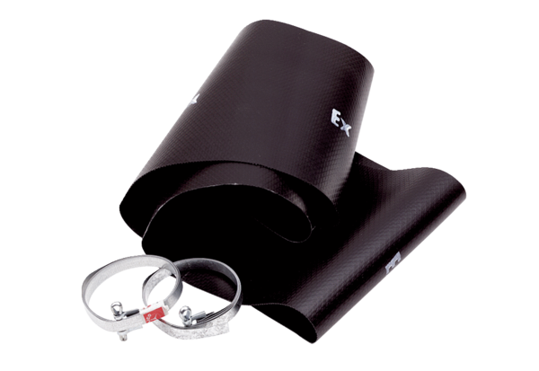Эластичная манжета EL 35 ExКомплект поставки: 1 штукАссортимент: C
Номер артикула: 0092.0234Изготовитель: MAICO

